A BMW Group debreceni gyárában felgyorsulnak az események az első Neue Klasse tesztautók legördülésével a gyártósorról
A BMW Group Gyár Debrecen felkészül a sorozatgyártás jövő év végi megkezdésére
Elkészültek a teljesen elektromos Neue Klasse X modell első tesztjárművei
A gyártási folyamatok validálása a tervek szerint halad
A BMW Group debreceni gyára első sebességfokozatba kapcsol: a tesztjárművek gyártása felgyorsult, és a teljesen elektromos Neue Klasse X modell első, sorozatgyártáshoz közeli példányai elkezdtek legördülni a gyártósorról.* Ezzel megkezdődik a végső előkészítő fázis a sorozatgyártás 2025 végén esedékes megkezdéséhez.
„Az első debreceni tesztjárművek gyártása fontos mérföldkő az új gyár beindulása szempontjából” – mondta Milan Nedeljković, a BMW AG igazgatótanácsának gyártásért felelős tagja. A járművek sorozatérettségéhez közeledve a gyár összes logisztikai és gyártási folyamatát valós körülmények között tesztelik és folyamatosan optimalizálják így biztosítva a zökkenőmentes sorozatgyártás kezdést.
A sorozatgyártás felé vezető úton
Egy üzemben az új modellek elindulása a szériagyártáshoz közeli járművek gyártásával kezdődik – ez fontos lépés a debreceni sorozatgyártás előkészítésében. Ennek során a próbagyártott járművek az összes gyártási lépésen áthaladnak. Ez azt jelenti, hogy az összes logisztikai folyamatnak, a gyártóberendezéseknek és a dolgozói műveleteknek már zökkenőmentesen kell működnie. Ezek a műveletek ugyanolyan összetettek, mint a tényleges sorozatgyártás esetében. Az alkatrészek korlátozott száma ellenére is a megfelelő logisztikai folyamatok keretében kell azokat rendelkezésre bocsátani.
A debreceni gyár naponta fogadja a beszállított anyagokat és alkatrészeket, a gyártósorról pedig folyamatosan gördülnek le a tesztjárművek. Minden alkatrészt és minden gyártási lépést szigorúan ellenőriznek. Különös figyelmet fordítanak a legkorszerűbb gyártási rendszerek és eszközök validálására, beleértve azok digitális összekapcsolhatóságát is.
A jövőbeli járműmodell rendszerpróbáinak lefuttatása segít a további optimalizálási lehetőségek azonosításában. Az elkövetkező hónapokban a folyamatok finomhangolására helyezik a hangsúlyt a megszerzett ismeretek alapján.
Ebben a fázisban az új munkatársak is intenzív képzésben részesülnek a berendezésekkel és a gépekkel kapcsolatban. A termelés összes részlegének szoros együttműködése biztosítja, hogy a sorozatgyártás sikeres megkezdésekor minden folyamat zökkenőmentesen illeszkedjen egymáshoz.
A vállalat pozíciói iránt érdeklődők a jelentkezésüket a karrieroldalon nyújthatják be, ahol folyamatosan elérhetők a legfrissebb nyitott álláslehetőségek: https://www.bmwgroup.jobs/hu/hu.html
* A Neue Klasse X modell előszériás modell, a fogyasztási adatai egyelőre még nem állnak rendelkezésre.
Sajtókapcsolat:
- Jenei Réka
- +36 52 333 800
- reka.jenei@bmw.hu
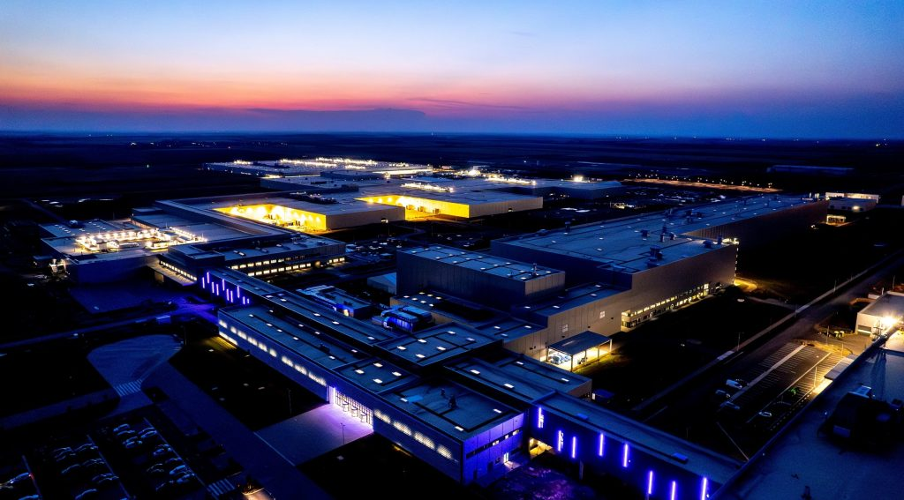 | © BMW Group
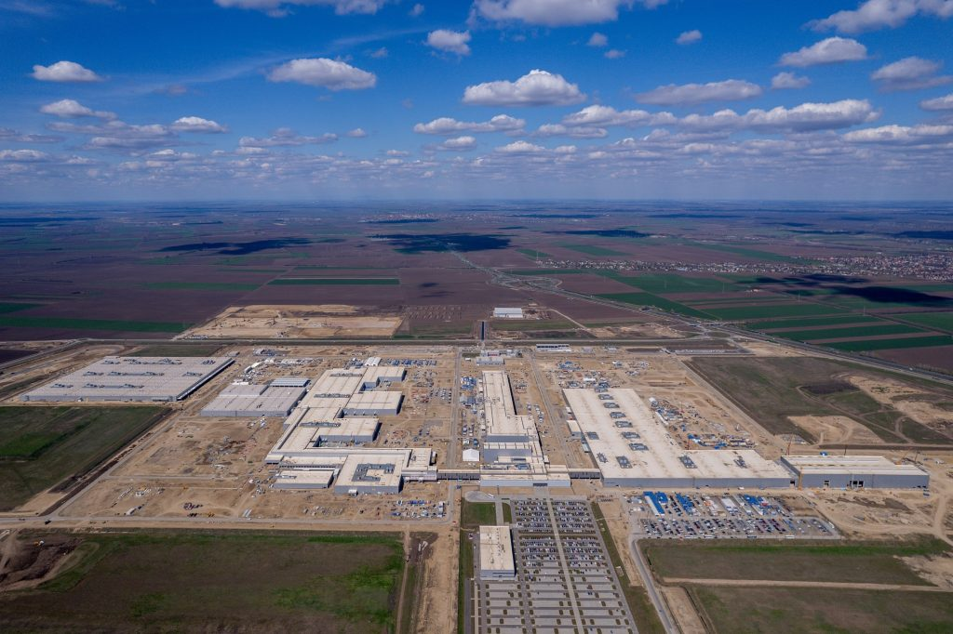 | © BMW Group
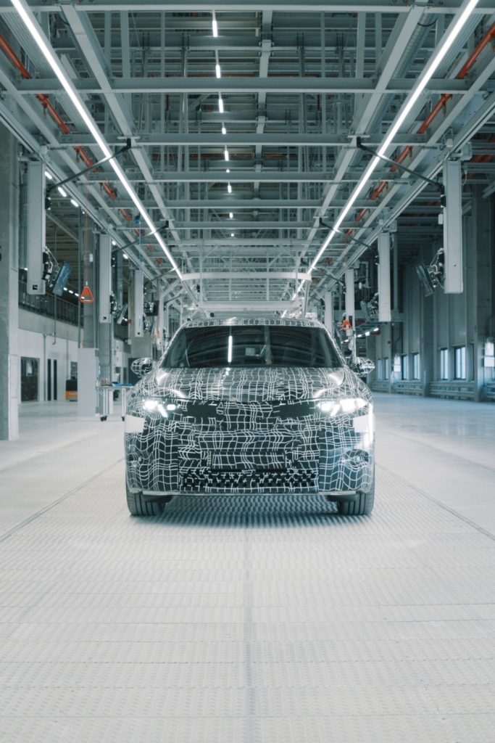 | © BMW Group
Eredeti tartalom: BMW Magyarország
Továbbította: Helló Sajtó! Üzleti Sajtószolgálat
Ez a sajtóközlemény a következő linken érhető el:

